PEDIDO DE PROVIDÊNCIAS Nº 1196/2021
Troca de lâmpada em poste localizado na Rua Alcântara, nº 159, no Bairro São Jorge.
Solicita-se, após os trâmites regimentais, que seja enviada cópia da presente proposição ao Poder Executivo, para que realize as seguintes providências:
Troca de lâmpada em poste localizado na Rua Alcântara, nº 159, no Bairro São Jorge.

Novo Hamburgo, 1º de abril de 2021

Vereadora Lourdes Valim
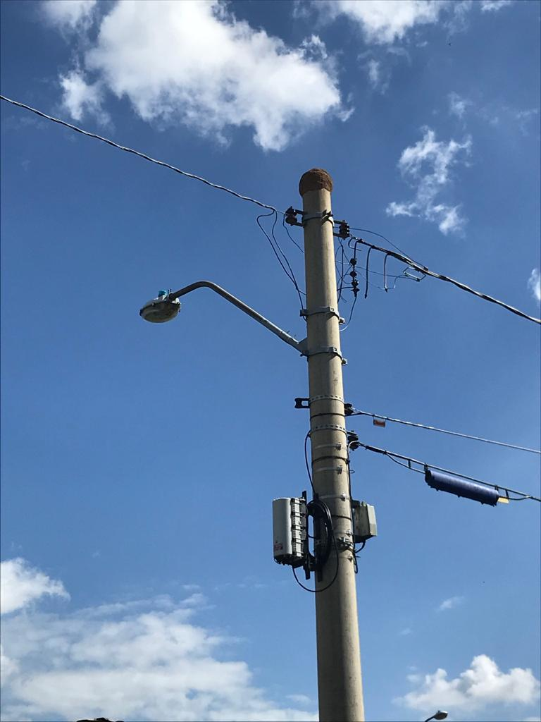

Obs.: redação conforme original da autora.
AS

